事项编码：

事项类别：

**开具个人所得税纳税记录**

**办**

**事**

**指**

**南**

**国家税务总局共和县税务局 发布**

【事项名称】

开具个人所得税纳税记录

【申请条件】

纳税人 2019 年 1 月 1 日以后取得个人所得税应税所得并由扣缴义务人向税务机关办理了全员全额扣缴申报，或根据税法规定自行向税务机关办理纳税申报的，不论是否实际缴纳税款，均可以申请开具个人所得税《纳税记录》。

【设定依据】

《国家税务总局关于将个人所得税〈税收完税证明〉（文书式）调整为〈纳税记录〉有关事项的公告》（国家税务总局公告 2018 年第 55 号）第一条

【办理材料】

|  |  |  |  |  |
| --- | --- | --- | --- | --- |
| 序号 | 材料名称 | | 数量 | 备注 |
| 1 | 身份证件原件 | | 1 份 | 查验后退回 |
| 有以下情形的，还应提供相应材料 | | | | |
| 适用情形 | | 材料名称 | 数量 | 备注 |
| 委托他人代为开具 | | 受托人身份证件原件 | 1 份 | 查验后退回 |
| 委托人书面授权资料 | 1 份 |  |

【办理渠道】

１.办税服务厅(场所)

２.自助办税终端

３.个人所得税APP

办税服务厅（场所）具体地点可从国家税务总局青海省税务局网站“纳税服务”栏目内“办税地图”模块查询。个人所得税APP可从国家税务总局青海省税务局网站首页“自然人税收管理系统”模块点击进入自然人电子税务局网页下载。

【办理机构】

主管税务机关

【收费标准】

不收费

【办理时间】

即时办结

【办理流程】

|  |
| --- |
|  |

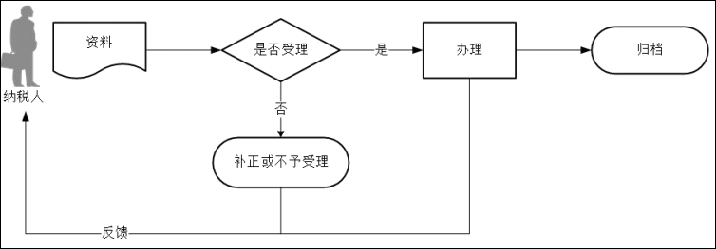【纳税人注意事项】

1. 纳税人对报送材料的真实性和合法性承担责任。

2. 税务机关提供“最多跑一次”服务。纳税人在资料完整且符合法定受理条件的前提下，最多只需要到税务机关跑一次。

3. 纳税人使用符合电子签名法规定条件的电子签名，与手写签名或者盖章具有同等法律效力。

4. 个人所得税税款所属期为 2019 年 1 月 1 日（含）以后的，税务机关开具个人所得税《纳税记录》；税款所属期为 2018 年 12 月 31 日（含）以前的，税务机关开具个人所得税《税收完税证明》（文书式）。

5. 个人所得税《纳税记录》涉及纳税人敏感信息，请妥善保存。

6. 纳税人对个人所得税《纳税记录》存在异议的，可以向该项记录中列明的税务机关申请核实。

7. 税务机关提供两种个人所得税《纳税记录》验证服务。一是通过手机 APP 扫描个人所得税《纳税记录》中的二维码进行验证；二是通过自然人税收管理系统输入个人所得税《纳税记录》中的验证码进行验证。

8. 个人所得税《纳税记录》因不同打印设备造成的色差，不影响使用效力。

9. 个人所得税《纳税记录》不作纳税人记账、抵扣凭证。

【行使层级】

区县级

【进驻部门】

实施主体：国家税务总局共和县税务局

实施主体性质：法定机关

主办科室：第一分局

【联办机构】

无

【权力来源】

法定本级行使权力

【前置审批】

无

【中介服务】

无

【服务范围】

定点办理

【通办范围】

全县

【支持预约办理】

是

【支持物流快递】

否

【结果送达】

窗口领取：现场领取方式将结果送达申请人。

电子税务局：电子送达。

【咨询电话】

0974-8517560

【监督投诉渠道】

投诉电话：0974-8522127

【预约办理】

电话预约: 0974-8517560

【办理进程和结果查询】

电话咨询：0974-8517560。

【办理时间和地点】

办理时间：法定工作日，上午9:00-12:00；下午13:30-17:30。

办理地点：青海省海南藏族自治州共和县贵南东路政务中心一楼A1、A2窗口。【交通指引】

乘坐2路公交车在县幼儿园站下车。

【完整版办事指南查询途径和获取方式】

青海政务服务网<http://www.qhzwfw.gov.cn/>查询、下载。